Virtualna stvarnost
5575

Rezime: U okviru ovog seminarskog rada govorit ću o jednom, u zadnje vrijeme, veoma popularnom fenomenu zvanom virtualna stvarnost (eng. Virtual Reality). U prvom dijelu ću Vas upoznati sa samim pojmom virtualne stvarnosti. Zatim ću spomenuti historiju i razvoj virtualne stvarnosti od njene prve upotrebe pa do današnjeg dana. Ukratko ću spomenuti alate za simuliranje virtualne stvarnosti i način na koji funkcioniše. Na kraju ću spomenuti u čemu se najviše koristi ovaj efekat simuliranja virtualne stvarnosti.
Ključne riječi: virtualna stvarnost, Virtual Reality, VR, naočale, VR simulator, 3d simulator, Google Cardboard VR, Oculus

Uvod
Tehnologija je veoma napredovala kada se radi o virtualnoj stvarnosti, od onih prvih pokušaja do danas. Današnji doživljaj tehnologije virtualne stvarnosti daje korisnicima višečasovnu zabavu. Ali virtualna stvarnost se ne koristi samo za zabavu. Danas se koristi u raznim oblicima naše svakodnevnice kao na primjer u medicini, obrazovanju, kulturi, informisanju, sportu... Možemo reći da je tehnologija virtualne stvarnosti, poslije interneta, otkriće od najvišeg društvenog značaja. Kao i svaka nova tehnologija, virtualna stvarnost se suočava sa raznim problemima, većinom hardverskim. Ali stalnim razvojem računara i njegovih hardverskih komponenti, problemi virtualne stvarnosti polahko postaju prošlost. Naime, računarski hardver je toliko napredovao da danas i mobilni telefoni mogu pružiti iskustvo virtualne stvarnosti uz pomoć VR naočala. Međutim, za kompletno iskustvo virtualne stvarnosti potrebni su napredniji sistemi poput Oculus Rift-a i veoma moćni računari tj. računari sa veoma brzim procesorima, mnogo memorije i naprednim grafičkim karticama. Koliko virtualna stvarnost danas postaje popularna vidimo u tome da se razni poznati proizvođači računarske i mobilne tehnologije okreću i tome da pruže korisnicima iskustvo virtualne stvarnosti. Pored proizvođača hardvera, tu su i razne softverske kompanije, kao što su Google i Facebook, koje sve više uzimaju maha u svijetu virtualne stvarnosti. Sama upotrebna vrijednost ove tehnologije je ogromna, od velike uloge u raznim vrstama treninga i simulacija, preko modernizacije obrazovanja i na kraju zabave. Zbog velike podrške hardverskih i softverskih kompanija vidimo da virtualna stvarnost postaje veoma popularna u svim aspektima našeg društva i vidimo da će ova tehnologija imati velikog utjecaja na razvoj IT tehnologije u budućnosti.

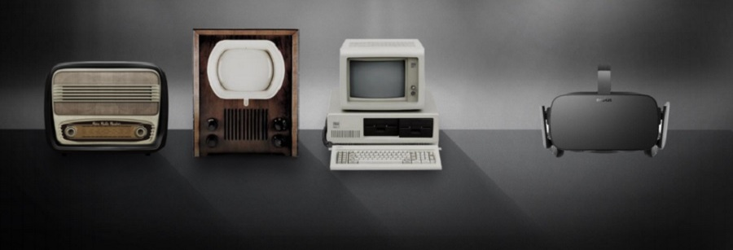
Slika 1. Historijski razvoj prikazivanja vijesti [1]
Šta je to Virtualna stvarnost (VR)?
Virtualna stvarnost (eng. Virtual Reality – VR) predstavlja simulaciju nekog grafičkog okruženja odnosno simulira prisustvo na određenom mjestu u realnom vremenu. Simulirano mjesto odnosi se na neko grafičko okruženje pohranjeno na memoriji nekog uređaja i uz pomoć raznih pomagala za virtualnu stvarnost kao što su VR naočale mi imamo osjećaj kao da se nalazimo na tom mjestu a ustvari sjedimo u svojoj kući. Virtualna stvarnost je neka vrsta umjetnog okruženja koji je kreiran pomoću raznih softvera i prezentovano je korisniku na način da on misli da je to okruženje stvarno i da se on nalazi u tom okruženju. Možemo reći da je to neka iluzija stvarnosti tj. vidimo nešto što ustvari i ne postoji u realnom vremenu. Najjednostavniji oblik virtualne stvarnosti je interaktivna 3D slika koja se može manipulisati pomoću tastature ili miša tako da se slika okreće za 360 stepeni i zumira.

Virtualna stvarnost se može podijeliti u dvije grupe:
- Simulacija realnog okruženja za trening i edukaciju
- Razvoj izmišljenog okruženja za igrice ili interaktivne priče.

Modelarni jezik za virtualnu stvarnost (eng. The Virtual Reality Modelling Language – VRML) omogućava kreatoru da izabere slike i pravila za njihovo prikazivanje i interakciju tj. ovo je „programski jezik“ za pravljenje okruženja virtualne stvarnosti. [3]

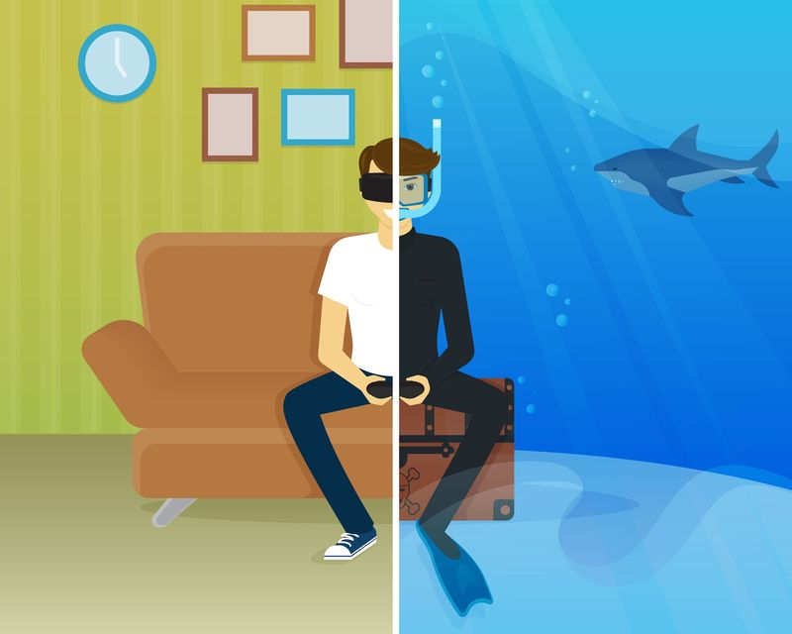
Slika 2. Stvarni i virtualni svijet [2]

Historija virtualne stvarnosti
Iako mi sami imamo neki osjećaj da je pojam virtualne stvarnosti nastao nedavno, ali ,ustvari, prve reference koncepta virtualne stvarnosti dolazi iz naučne fantastike odnosno kratka priča Stanley G. Weinbauma pod nazivom „Pygmalion's Spectacles“ iz 1935. godine opisuje sistem virtualne stvarnosti pomoću holografskog snimanja fiktivnog iskustva, uključujući miris i dodir.

Morton Leonard Heilig je bio pionir u tehnologiji virtualne stvarnosti. On je napisao 1950-tih godina „Teatar iskustva“ (eng. Experience Theatre) koji bi mogao obuhvatiti sva čula na efikasan način crtajući gledaoca u aktivnostima na ekranu. On je napravio prototip svojih vizija 1962. godine pod nazivom „Sensorama“ zajedno sa pet kratkih filmova koji su mogli biti prikazani na njemu dok su uključena višestruka čula kao što su vid, sluh, miris i dodir. „Sensorama“ je bila projekcija sa 3Dd displejom, stereo zvukom i vibrirajućim sjedištima. Cijena „Sensorame“ u to doba je bila 1,5 miliona dolara.

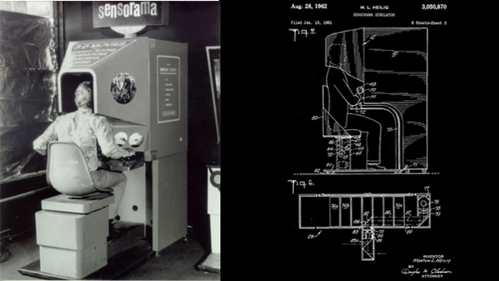
Slika 3. Sensorama [4]

Godine 1968. Ivan Sutherland, uz pomoć svog studenta Boba Sproulla, napravio je prvi displej montiran na glavu za virtalnu stvarnost i proširenu stvarnost (eng. augmented reality – AR). Ovo je uključivalo praćenje pokreta glave kako bi bilo povezano s onim što je na stereoskopskim ekranima. Ova sprava je bila primitivna i veoma teška tako da je morala biti zakačena za plafon da bi se normalno koristila. Ova sprava je nazvana „The Sword of Damocles“.

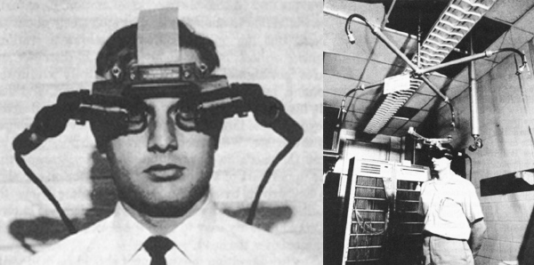
Slika 4. The Sword of Damocles, prvi displej za virtualnu
stvarnost montiran na glavu

Godine 1988. Myron Kruegere je napravio „Videoplace“ koja je bila prva interaktivna platforma za virtualnu stvarnost. Ovo je bio izum koji postavlja korisnika u virtualnu stvarnost bez upotrebe naočala ili rukavica.

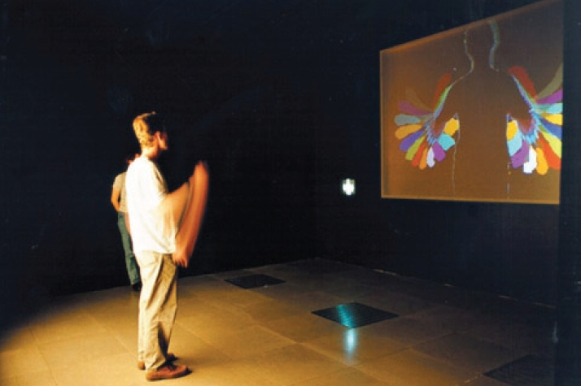
Slika 5. Videoplace, prva interaktivna platforma za virtualnu stvarnost

Ekipa pod nazivom Virtuality Group je napravila spravu zvanu „Virtuality“. Virtuality uređaji su bile gejming mašine za virtualnu stvarnost korištene u video arkadama u ranim 1990-tim. Ovi uređaji su pružali igranje igrica u relanom vremenu zahvaljujući stereoskopsom viziru, džojsticima i mrežnim jedinicama za igranje u dvoje.

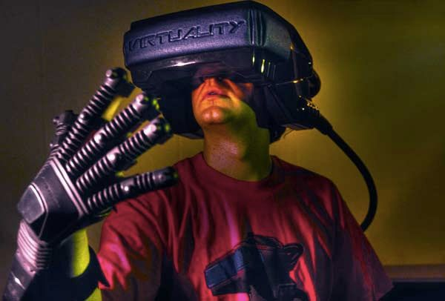
Slika 6. Virtuality, uređaj za igranje igrica u realnom vremenu

Kasnije '90-tih godina su uglavnom poznati proizvođači video igrica pravili uređaje za virtualnu stvarnsot koji su u prvom planu imali igranje video igrica. Neki od uređaja koji su u to doba nastali su: Atari Jaguar VR (Atari Corporation), Virtual Boy (Nintendo), VFX-1 (Forte Technologies Inc.), SEOS 120/40 HMD...
2007. godine Google je napravio Street View, servis koji prikazuje panoramsku sliku većine poznatih lokacija na svijetu.
2011. godine, Luckey Palmer je napravio prvi prototip danas popularnog Oculus Rift-a.
2012. godine, Oculus VR je započeo svoju kampanju virtualne stvarnosti. Ovo je prva kompanija koja je počela proizvoditi uređaje tj. naočale dizajnirane za javnost. Kasnije se pokazalo da je ova kampanja bila uspješna zaradivši preko 2,5 miliona dolara. Dvije godine kasnije, u martu 2014., Facebook ih je kupio za 2 milijarde dolara.
2013. godine, Proteus VR Labs je kreirao „Freefly VR“. To su bili prvi uređaji koji su koristili pametne telefone za iskustvo virtualne stvarnosti. Držač telefona je bio dizajniran tako da u njega može stati telefoni različitih veličina. Ovi uređaji su također i sa najvećim vidnim poljem (eng. Field of View – FOV) do sada. Imali su mogućnost okretanja za 120 stepeni.
2014. Google je objavio svoj „Google Cardboard“, uređaj za virtualnu stvarnost napravljenu od kartona. Ovaj uređaj je dostupan skoro svima jer mu cijena nije velika. [6]

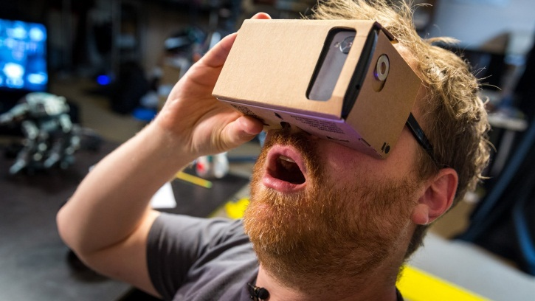
Slika 7. Google Cardboard napravljen od kartona
Danas imamo mnogo uređaja za virtualnu stvarnost i po raznim cijenama. Pretežno se proizvode naočale za virtualnu stvarnost koje su postale jako popularne. Gledajući razvoj virtualne stvarnosti u posljednjih par godina vidimo da je on u velikom usponu tako da nas u budućnosti očekuju još mnogo izuma na polju virtualne stvarnosti.

VR naočale
Vremenom su se koristili razni alati za simulaciju virtualne stvarnosti ali u zadnje vrijeme su veoma popularne VR naočale. Tako da danas imamo naočale raznih proizvođača kao npr. Google, HTC, Sony, Oculus, Samsung... VR naočale rade na principu da se postavi mobilni telefon ispred sočiva kroz koje se gleda sadržaj koji se nalazi na mobilnom telefonu.
Google je proizveo VR naočale pod nazivom „Google Cardboard“. Samo ime govori da su napravljene od kartona. Ova platforma namijenjena je kao nisko budžetni sistem da ohrabri interes i razvoj aplikacija za virtualnu stvarnost. Korisnici imaju mogućnost napraviti sami ovakvu platformu uz uputstva koja je Google postavio na svoju web stranicu ili da kupe već gotov uređaj. Platforma je kreirana od strane Davida Coza i Damien Henrya, Google inžinjera u Google Cultural institutu u Parizu i predstavljena je na konferenciji Google I/O 2014. godine. Prateći uspjeh Cardboarda, Google je najavio novu napredniju platformu nazvanu „Daydream“ 2016. godine. [7]

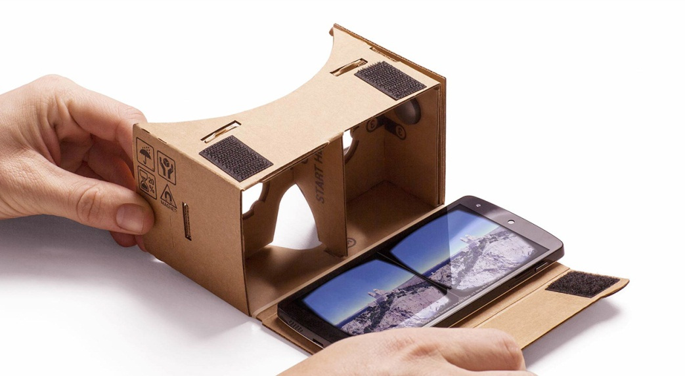
Slika 8. Jednostavnost Google Cardboarda

Od proizvođača HTC i Valve Corporation-a dolazi nam platforma zvana „HTC Vive“ koja je puštena u prodaju 5. aprila 2016. godine. Ovaj uređaj je dizajniran tako da ima mogućnost pretvaranja sobe u 3D prostor pomoću senzora koji omogućava korisniku da se kreće unutar tog prostora i vrši interakciju sa predmetima koristeći ručne kontrolere koji prate pokrete. Vive ima refresh rate od 90 Hz, koristi dva ekrana za oba oka sa rezolucijom 1080x1200. Također ima 70 senzora koji prate korisnikove pokrete sa velikom preciznošću i prednju kameru. Trenutna cijena ovog uređaja je 899 dolara.

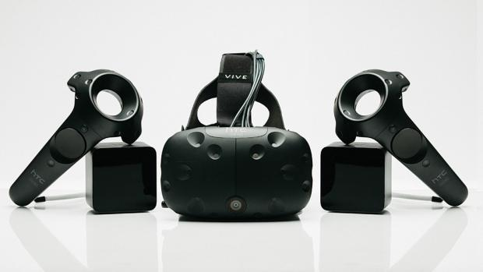
Slika 9. Htc Vive

Oculus Rift je uređaj za virtualnu stvarnost proizveden od strane Oculus VR 28. marta 2016. godine. Oculus VR je započeo svoju kampanju za pravljenje virtualne stvarnosti još 2012. godine da bi financirao proizvodnju Rift uređaja. Kampanja je bila uspješna i uspjeli su zaraditi oko 2,5 miliona dolara za razvoj Rift-a. Oculus Rift ima stereoskopski OLED displej rezolucije 1080x1200 za svako oko, ima stopu osvježavanja od 90 Hz i 110 stepeni polje gledanja. Ima integrirane slušalice koje omogućavaju 3D audio efekat, kao i rotaciono i poziciono praćenje pomoću infracrvenih LED senzora. Cijena ovog uređaja iznosi 599 dolara.[8]

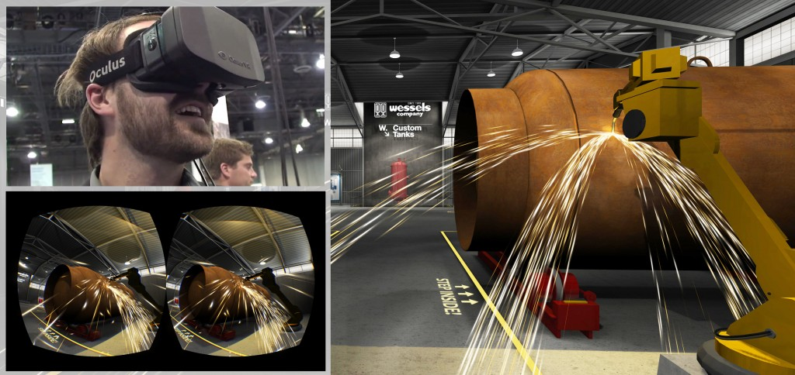
Slika 10. Virtualna stvarnost kroz naočale Oculus Rift [9]

Kako rade VR uređaji
Da bi se stvorio privid virtualne stvarnosti najčešće su potrebne tri stvari. Računar, konzola ili pametni telefon (eng. Smartphone) da pokrenu aplikaciju ili igricu, uređaj koji se nosi na glavi (naočale) koji omogućava prikaz slike ispred očiju (koji može biti displej mobitela) i neka vrsta unosa poput upravljača, senzora za praćenje pokreta glave i ruku, dugmadi na uređaju ili unosa glasa. VR uređaji se uglavnom odnose na HMD uređaje. Cilj ovog hardvera je da kreira 3D virtualno okruženje bez granica u stvarnim veličinama. Dakle, na koju god stranu se okrenete uređaj na vašem licu vas prati. Video se šalje sa računara ili konzole preko odgovarajućeg kabla na uređaj. Neki uređaji koriste dva videa poslana na svaki od displeja ili jedan video čija je slika podijeljena na dva dijela. Također, postoje leće na svakom od uređaja kroz koje korisnik posmatra dati video. One se koriste da uštimaju sliku za svako oko i kreira stereoskopsku 3D sliku. Svaka slika oma i svoje polje gledanja tj. koliko je ona široka. Većina novijih uređaja koristi polje gledanja od 100 do 110 stepeni. Uz pomoć senzora za praćenje kretanja glave i ruku upotpunjuje se privid virtualne stvarnosti.[10]

Upotreba virtualne stvarnosti
Virtualnu stvarnost koriste treneri da pruže učenicima virtualno okruženje gdje mogu razviti svoje vještine bez posljedica padanja u stvarnom svijetu. Thomas A. Furness III je bio jedan od prvih koji je razvio korištenje virtualne stvarnosti u vojnom treningu kada je, 1982. godine, predstavio prvi funkcionalni model virtualnog simulatora letenja ljudima u Zračnim silama (eng. Air Force). Virtualna stvarnost igra važnu ulogu u borbenom treningu vojske. Dozvoljava vojnicima da treniraju u kontroloranom okruzenju gdje odgovaraju različitim tipovima borbenih situacija. Virtualna stvarnost se također koristi kod simualtora letenja gdje ljudi uče da budu piloti. Koristi se i kod simulatora vožnje gdje se uči vožnja tenkova i kamiona. Doktori, također, mogu trenirati pomoću virtualne stvarnosti da nauče kako da reaguju na razne povrede.

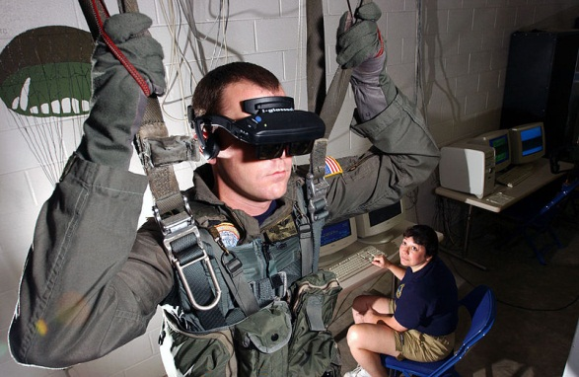
Slika 11. Vojnik koristi virtualnu stvarnost da upravlja padobranom [11]

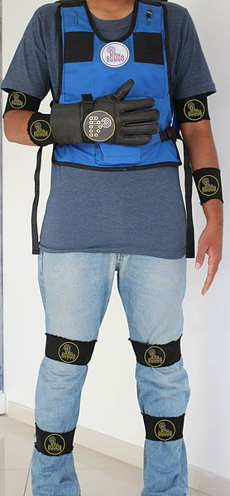
Korištenje grafike, zvuka i tehnologije unosa u video igricama se može biti povezana sa virtualnom stvarnošću. Nekoliko uređaja je napravljeno za video igrice tokom 90-tih godina prošlog vijeka. Neke od novijih oblika pružanja virtualne stvarnosti putem video igrica su Wii Remote, Kinect i PlayStation Move/PlayStation Eye. Imamo, također, i uređaje koje sam ranije spomenuo koji se koriste u video igricama kao što su Oculus Rift i PlayStation VR. Postoji još mnogo uređaja virtualne stvarnosti u video igricama koji su u razvoju, svaki sa svojim specijalnim sposobnostima.

Slika 12. Haptički uređaji koji omogućavaju korisniku da osjeća elemente virtualne stvarnosti

Tehnologija virtualne stvarnosti ima također široku primjenu u zabavi koja se ogleda u simulatorima za virtualnu stvarnost. Dalje, može se koristiti i u likovnoj umjetnosti kao i u inžinjerstvu kod 3D dizajniranja (CAD), u građevini gdje ljudi mogu vidjeti i skicirati određene građevine pomoću virtualne stvarnosti, u arheologiji, u arhitektonskom dizajnu tako što arhitekte mogu prvo da isprobaju dizajne na kojima rade pa da ih onda naprave.
Uz pomoć virtualne stvarnosti korisnici mogu da prate uživo koncerte. Jedan od takvih koncerta se desio u Oslu 2016. godine, kada je pop grupa pod nazivom a-ha izvela svoj koncert. Koristili su senzore za praćenje ponašanja grupe na bini, 3D kamere, 20000 linija koda i ogromne projektore da bi simulirali koncert u virtualnoj stvarnosti.
Virtualna stvarnost je još našla upotrebu u fitnesu, gledanju filmova, gledanju raznih sportskih događaja, marketingu, mediju i još mnogim drugim aspektima današnjice.[13]

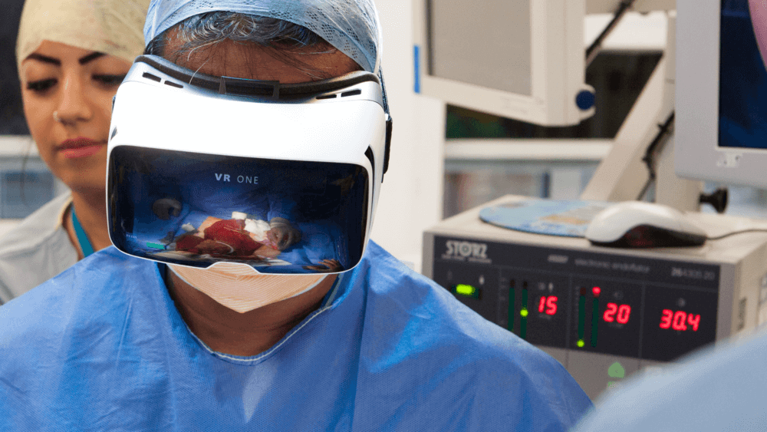
Slika 13. Virtualna stvarnost u hirurgiji [12]
Zaključak
Na osnovu prethodnog izlaganja zaključujemo da je virtualna stvarnost tehnologija budućnosti i da se svakog dana sve više i više razvija. Kroz historiju vidimo da pojam virtualne stvarnosti postaje prava stvarnost. Danas se najviše koriste VR naočale za simulaciju virtualne stvarnosti međutim to nije jedini način da se to simulira. I pored nekih uređaja koji nisu dostupni većini ljudi zbog svoje previsoke cijene neki proizvođači kreiraju virtualnu stvarnost pomoću uređaja koji ne koštaju mnogo kao što je recimo Google Cardboard napravljen samo od kartona. Bez sumnje možemo reči da će virtualna stvarnost u budućnosti obuhvatiti skoro sve aspekte našeg života i da će ta tehnologija biti dostupna svima.

Literatura
[1] http://venturebeat.com/2016/02/17/amd-teams-up-with-the-associated-press-to-do-virtual-reality-journalism/ (dostupno: 28.11.2016.)
[2] https://media2.wnyc.org/i/800/0/c/80/1/shutterstock_276949547.jpg (dostupno: 28.11.2016.)
[3] http://whatis.techtarget.com/definition/virtual-reality (dostupno: 28.11.2016.)
[4] https://www.freeflyvr.com/wp-content/uploads/2016/05/download.jpg (dostupno: 29.11.2016.)
[5] https://sr.wikipedia.org/wiki/Проширена_стварност (dostupno: 29.11.2016.)
[6] https://www.freeflyvr.com/time-travel-through-virtual-reality/ (dostupno: 29.11.2016.)
[7] https://en.wikipedia.org/wiki/Google_Cardboard (dostupno: 02.12.2016.)
[8] https://en.wikipedia.org/wiki/Oculus_Rift (dostupno: 11.12.2016.)
[9] http://archvirtual.com/wp-content/uploads/combo1-1024x484.jpg (dostupno: 11.12.2016.)
[10] https://www.wareable.com/vr/how-does-vr-work-explained (dostupno: 11.12.2016.)
[11] https://en.wikipedia.org/wiki/File:VR-Helm.jpg (dostupno: 11.12.2016.)
[12] https://thinkmobiles.com/wp-content/uploads/2016/07/virtual-reality-in-surgery.png (dostupno: 11.12.2016.)
[13] https://en.wikipedia.org/wiki/Virtual_reality (dostupno: 11.12.2016.)
[14] http://vrsvet.com/ (dostupno: 11.12.2016.)
[15] https://www.youtube.com/watch?v=i4Zt3JZejbg (dostupno: 28.11.2016.)

Proširena stvarnost ili dopunjena stvarnost je termin koji opisuje korisnikovo viđenje svijeta prošireno kompjuterski generisanim tekstom, slikom ili zvukom. [5]
HMD (eng. Head Mounted Display) – displeji koji su postavljeni na glavu korisnika

